1Б клас Домашна работа 12 учебна седмица

Уважаеми родители,
Тази седмица работихме с букви „Ф” и „В”
- Моля, довършете изписването на малките и главните „ф” и „в” и думите в учебните тетрадки на страници 50, 51, 52, 53.
2 . Помогнете на децата да научат да четат гладко думичките, дадени в оградените правоъгълници в Буквара на страници 66 и 68.
3.Моля принтирайте следващата страница. Помогнете на децата да попълнят пропуснатата буква. Окуражете ги да пишат ръкописно.
Ако нямате възможност да принтирате страницата, нека децата да напишат думите в тетрадките с тесни и широки редове.

Благодаря за подкрепата!

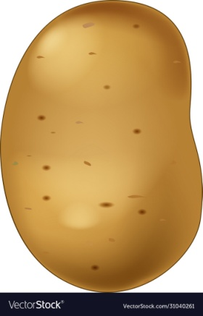
МОРКО_____ КАРТО_____ КАР_____ИОЛ

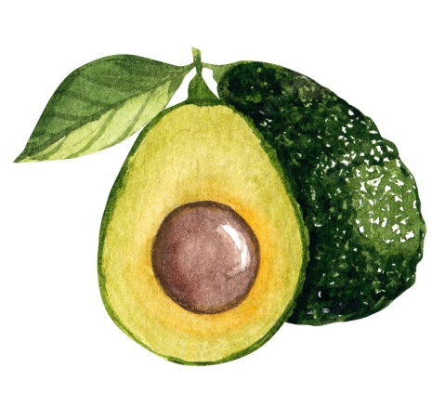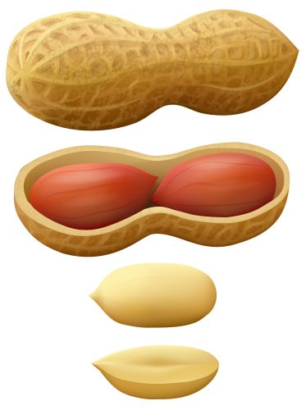
ТИК_____А А_____ОКАДО _____ЪСТЪК

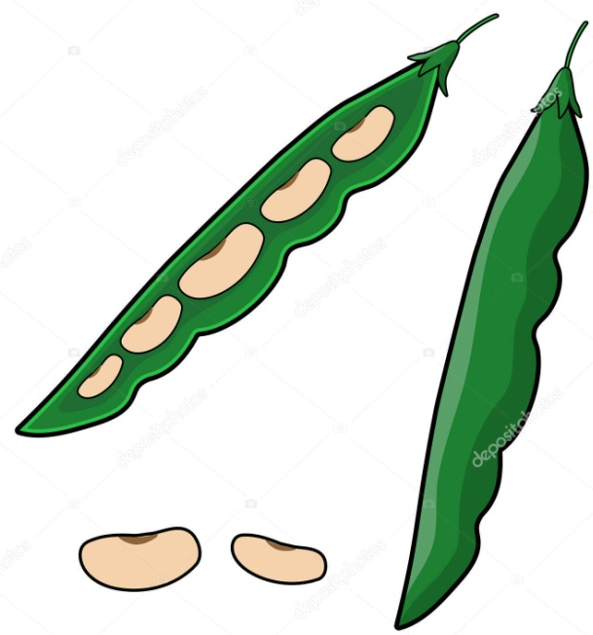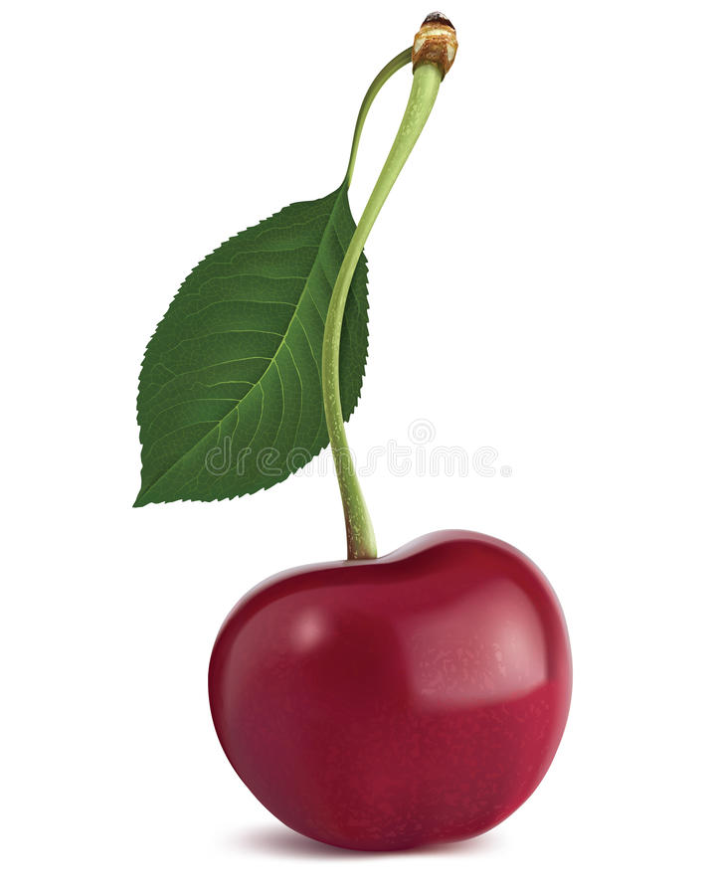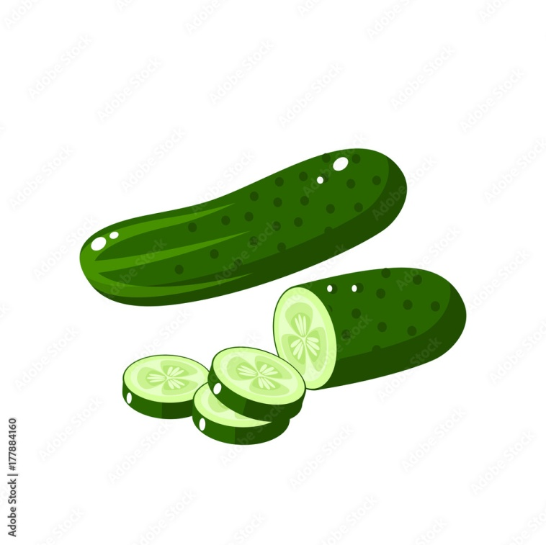
_____ АСУЛ _____ ИШНЯ КРАСТА____ИЦА
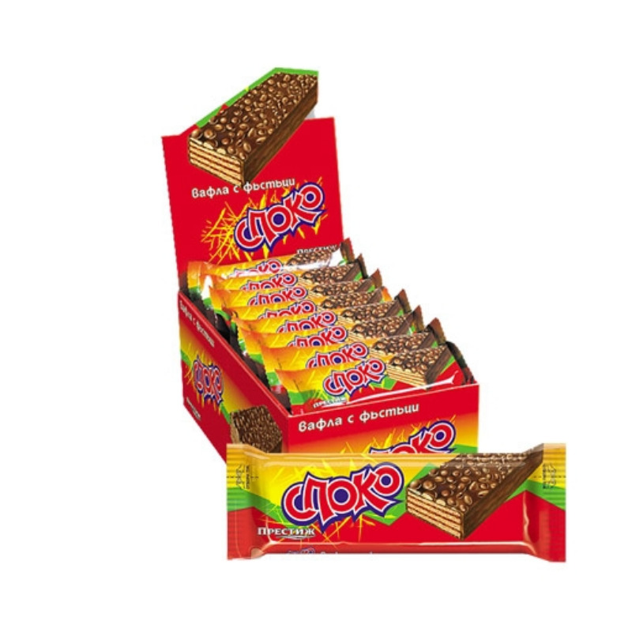
КА____Е ___А___ЛИ
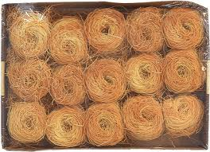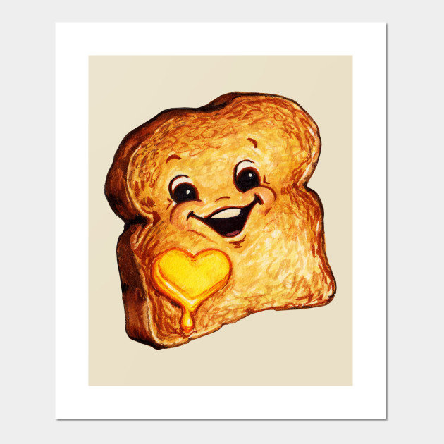
КАДАИ _____ _____ИЛИЯ
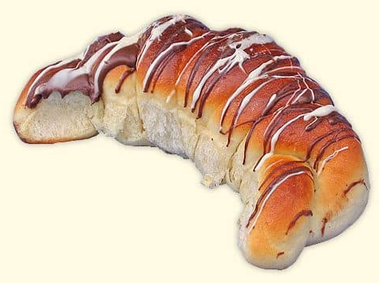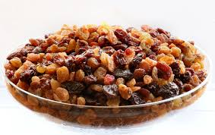
КИ_____ЛА СТА_____ИДИ

